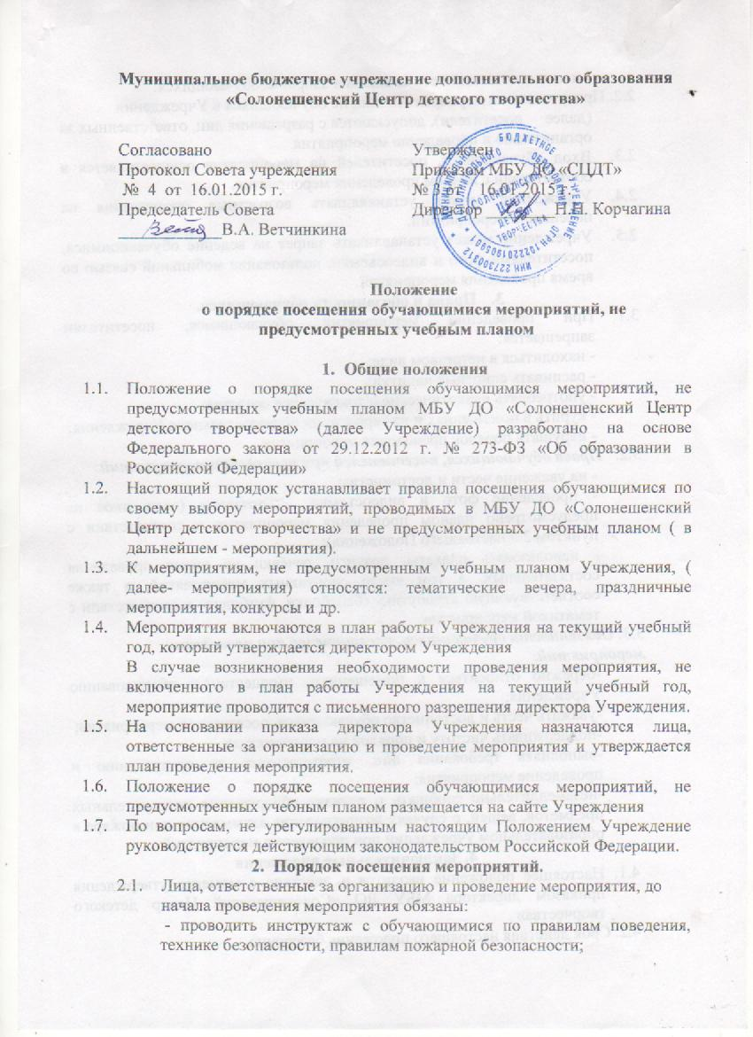

- нести ответственность за жизнь и здоровье обучающихся.

2.2. Присутствие на мероприятии лиц, не обучающихся в Учреждении

(далее посетители), допускаются с разрешения лиц, ответственных за организацию и проведение мероприятия.

* 1. Вход обучающихся, посетителей на мероприятие осуществляется в соответствии с планом проведения мероприятия.
  2. Учреждение может устанавливать возрастные ограничения на посещение мероприятий.
  3. Учреждение может устанавливать запрет на ведение обучающимися, посетителями фото и видеосъемки, пользование мобильной связью во время проведения мероприятий.

1. **Права и обязанности обучающихся.**
   1. При проведении мероприятий обучающимся, посетителям запрещается:

- находиться в нетрезвом виде;

- распивать спиртные напитки;

- употреблять наркотические и токсические средства;

- курить в помещениях и на территории образовательного Учреждения;

- нарушать порядок проведения мероприятия.

3.2. ***Права обучающихся, посетителей при проведении мероприятий****:*

- на уважение чести и достоинства;

- проведение фото и видеосъемки, аудиозаписи (если иное не предусмотрено планом проведения мероприятия в соответствии с пунктом 2.5 настоящего Положения);

- использовать плакаты, лозунги, речёвки во время проведения состязательных, в том числе спортивных мероприятий, а также соответствующую атрибутику (бейсболки, футболки) в соответствии с тематикой мероприятия.

3.3**. *Обязанности обучающихся, посетителей при проведении мероприятий:***

-бережно относиться к помещениям, имуществу и оборудованию Учреждения;

-уважать честь и достоинство обучающихся, посетителей мероприятия;

-поддерживать чистоту и порядок на мероприятиях;

-выполнять требования лиц, ответственных за организацию и проведение мероприятия;

-незамедлительно сообщать о случаях обнаружения подозрительных предметов, вещей, о случаях возникновения задымления или пожара в образовательном учреждении при проведении мероприятий.

**4. Заключительные положения**

4.1. Настоящее положение вводится в действие с момента утверждения приказом директора МБУ ДО «Солонешенский Центр детского творчества»

4.2. Срок действия настоящего положения бессрочно.